В 2020 году в рамках федерального проекта "Современная школа" национального проекта "Демография" было запланировано:

- продолжение строительства школы на 860 мест в территориальном округе Варавино-Фактория г. Архангельска
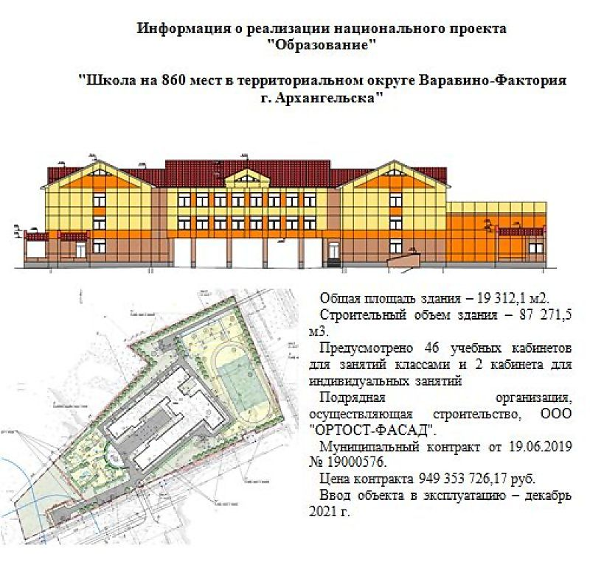

- строительство школы на 1600 мест в территориальном округе Майская горка
г. Архангельска
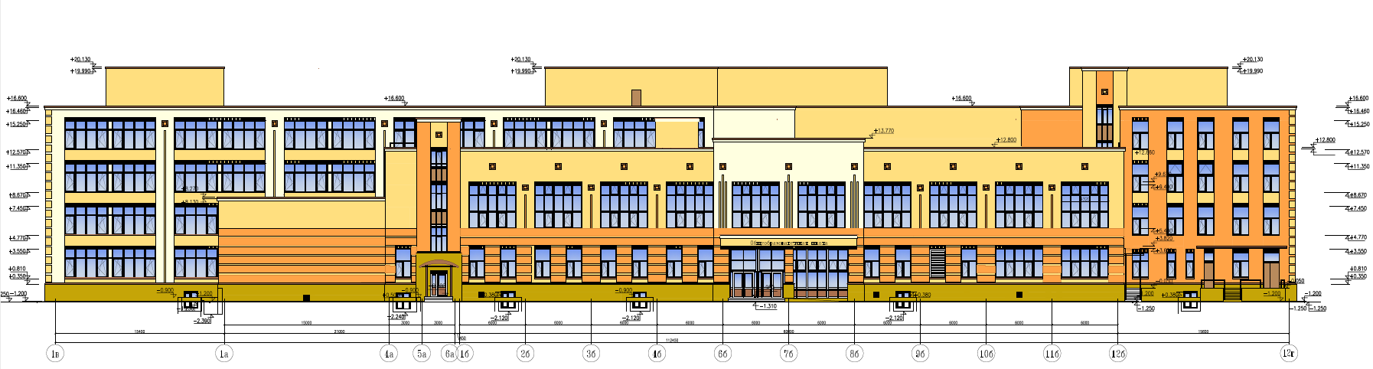

Итоги 2020 года:
- продолжение строительства школы на 860 мест в территориальном округе Варавино-Фактория г. Архангельска
Выполнены работы: гидроизоляция фундамента – 80%, укладка плит перекрытия отм. 0,000 – 100%,на отм +3,600 – 95%, на отм. +7,500 - 87%, на отм +11,400 - 79,5 %, кирпичная кладка наружных и внутренних стен – 85%, окна – 72%, штукатурные работ – 62,5%, фасад – 73%, устройство стропильной системы – 88%, перегородки – 63,5%, сети НВК – 90%, внутренние электрические сети – 87%, система вентиляции – 75%, система отопления – 80%.
Ввод объекта в эксплуатацию – 2021 год

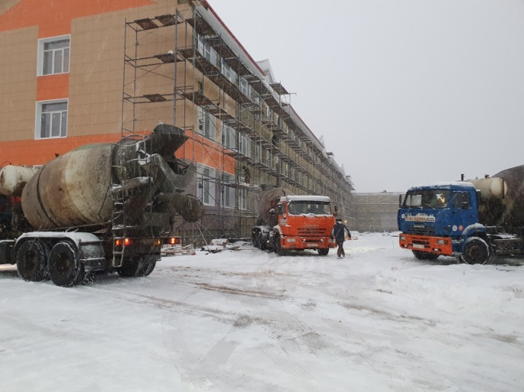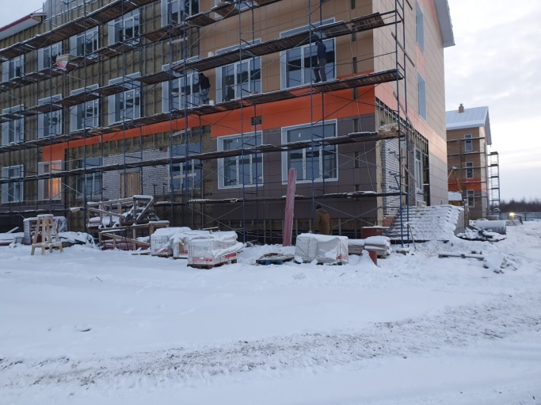

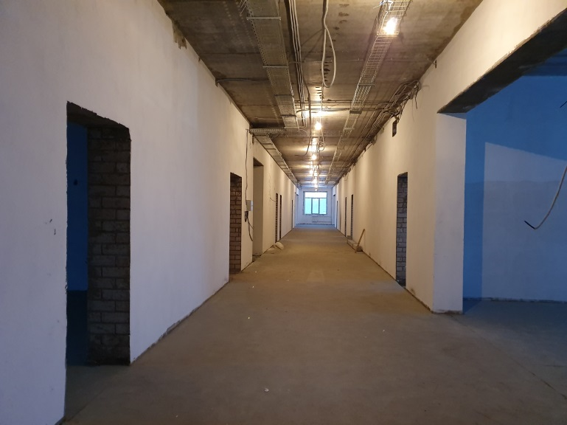

- строительство школы на 1600 мест в территориальном округе Майская горка
г. Архангельска
Для реализации мероприятия между ГКУ АО "ГУКС" и АО "Архангельскгражданреконструкция" 22 декабря 2020 года заключен государственный контракт на строительство объекта, стоимость строительства – 1 473 269, 62 тыс. рублей, срок завершения –декабрь 2022 года.
Средняя общеобразовательная школа предназначена для учащихся I, II и III ступеней обучения (с 1 по 11 классы) с количеством классов 64 (6 параллелей, одна из которых без старшей школы), с количеством учащихся 1 600 человек, из них 600 учащихся начальной школы.
Количество учащихся в классе – 25 человек. Общее количество сотрудников ориентировочно составит 146 человек.
На декабрь 2020 года на объекте выполнены работы по устройству ограждения территории строительства объекта, ведутся работы по устройству котлована.

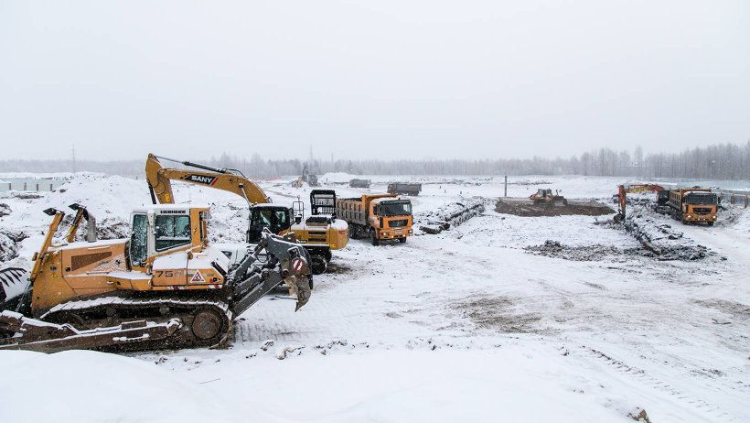

Ознакомиться с ежемесячными отчетами о ходе выполнения работ по реализации мероприятий в рамках национальных проектов в 2020 году можно перейдя по ссылке: https://www.arhcity.ru/?page=2721/1

